**LAPORAN PRAKTIKUM 5**

**STRUKTUR DATA**

**Indra Fajar Nurwahid**

**2231740006**

**1B**



**TEKNOLOGI INFORMASI**

**POLITEKNIK NEGERI MALANG KAMPUS LUMAJANG**

*Jl. Lintas Timur, Area Sawah/Kebun, Jogotrunan, Kec. Lumajang, Kabupaten Lumajang, Jawa Timur 67314*

**2023**

# KATA PENGANTAR

Assalamu’alaikum warahmatullahi wabarakatuh

Segala puji bagi Allahh SWT yang telah memberikan kami kemudahan sehingga kami dapat menyelesaikan makalah ini dengan tepat waktu. Tanpa pertolongan-Nya tentunya kami tidak sanggup untuk menyelesaikan makalah ini dengan baik. Shalawat serta salam semoga terlimpah curahkan kepada baginda tercinta kita yaitu Nabi Muhammad SAW yang kita nanti-nantikan syafaatnya di akhirat nanti

Penulis mengucapkan syukur kepada Allah SWT atas limpahan nikmat sehat-Nya, baik itu berupa sehat fisik maupun akal pikiran, sehingga penulis mampu untuk menyelesaikan pembuatan makalah dengan judul “LAPORAN PRAKTIKUM 5

STRUKTUR DATA”

Penulisa tentu menyadari bahwa makalah ini masih banyak terdapat kesalahan serta kekurangan si dalamnya, untuk itu, penulis berharap mendpatkan kritik dan saran yang membangun bagi perbaikan makalah kami selanjutnya.Demikian makalah ini kami buat, apabila terdapat kesalahan dalam penulisan, ataupun adanya ketidaksesuaian materi yang kami angkatpada makalah ini, kami mohon maaf. Tim penulis menerima kritik dan saran seluas-luasnya daripembaca agar bias membuat karya makalah yang lebih baik pada kesempatan berikutnya

Lumajang, 18 Maret 2023

Penulis

**Daftar Isi**

KATA PENGANTAR i

# No. 1

Disini saya menggunakan Ordered sequential search karena array yang diberikan adalah array yang sudah terurut mulai dari yang terkecil sampai yang terbesar, untuk hasil codingnya sebagai berikut

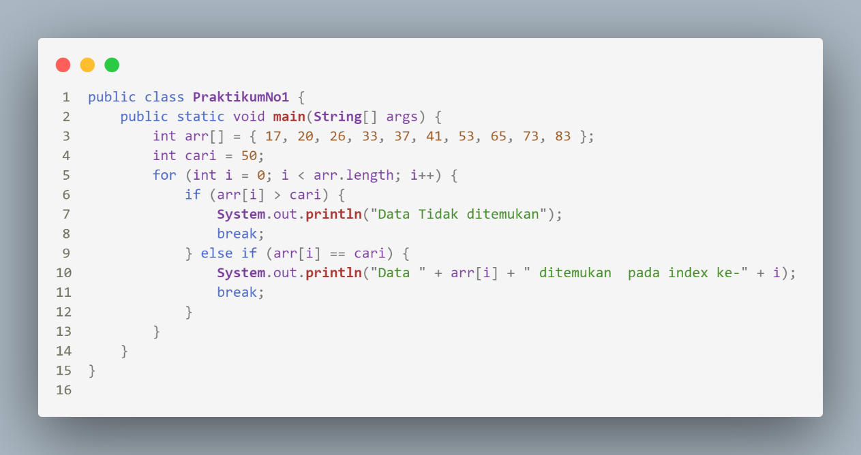

Dan hasil outputnya adalah sebagai berikut jika x = 50



Berikut adalah hasil jika x adalah 41



# No. 2

Disini saya menggunakan unordered sequential search, karena data siswa yang ada tidak tersusun sesuai abjad, sehingga tidak memungkinkan untuk menggunakan ordered sequential search, dan juga saya membuat class baru bernama mhs untuk menyimpan data setiap siswa

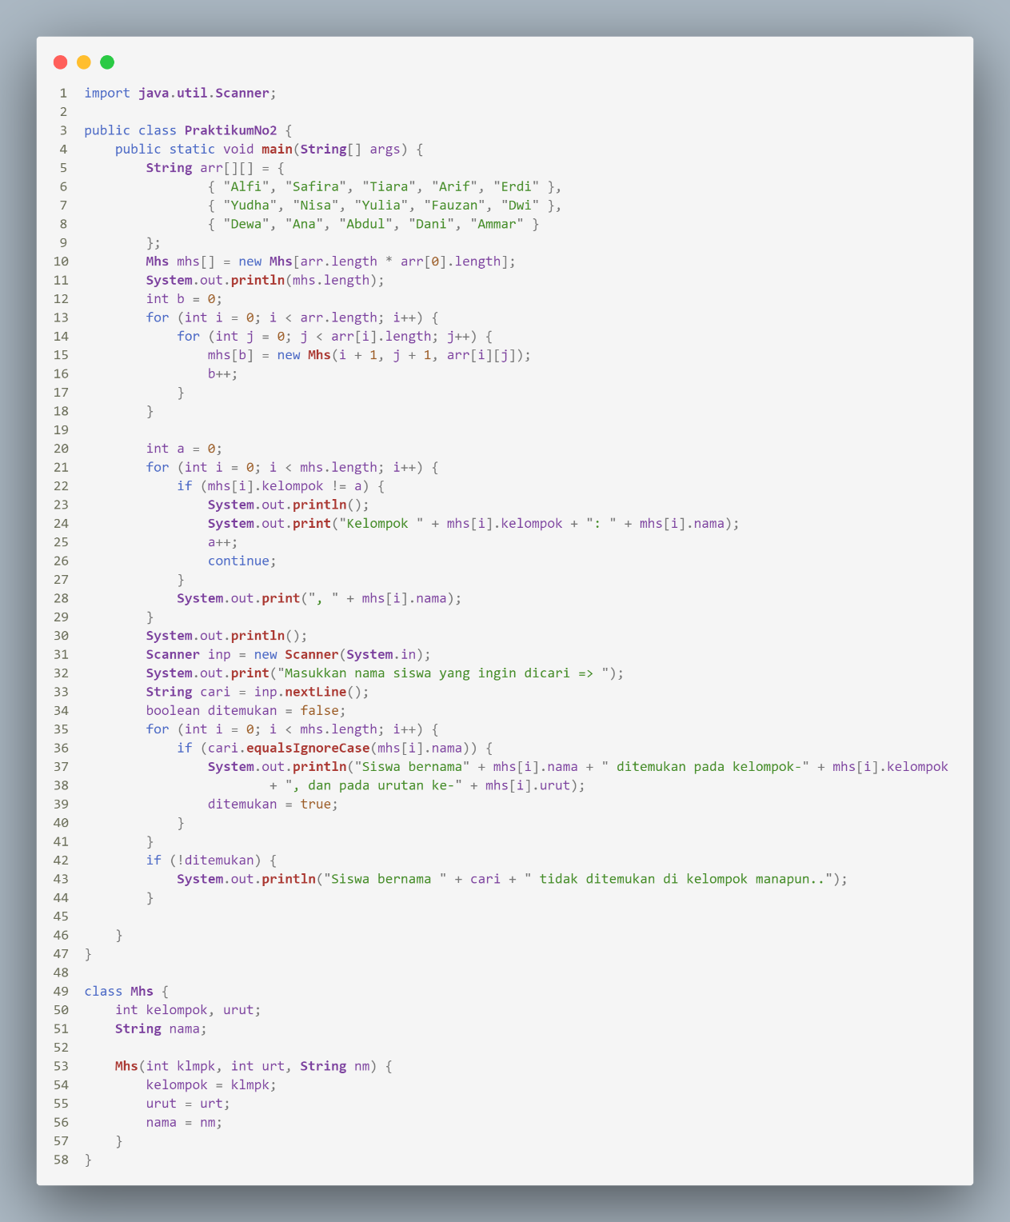

Berikut adalah hasil outputnya

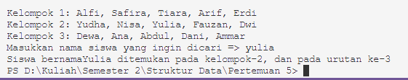

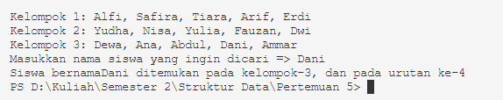

# No. 3

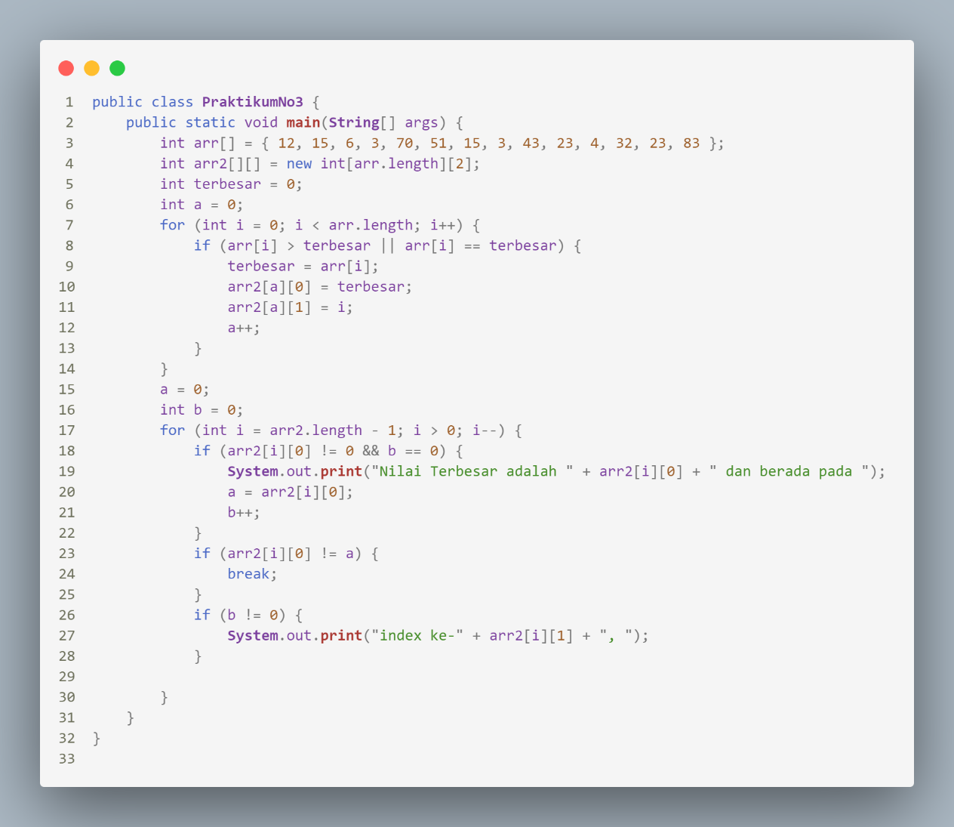

Pada kodingan diatas saya menggunakan unordered search, karena datanya tidak terurut

Berikut adalah hasil output jika arraynya adalah

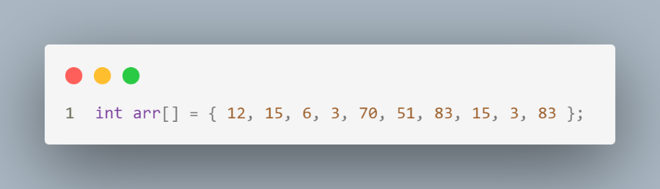



Dan jika arraynya adalah seperti dibawah, outputnya akan seperti berikut

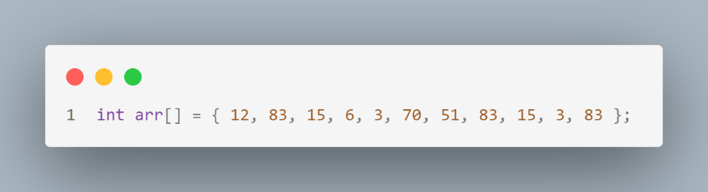



# No. 4

Disini saya menggunakan scanner, dan menggunakan unordered search untuk mencari nik

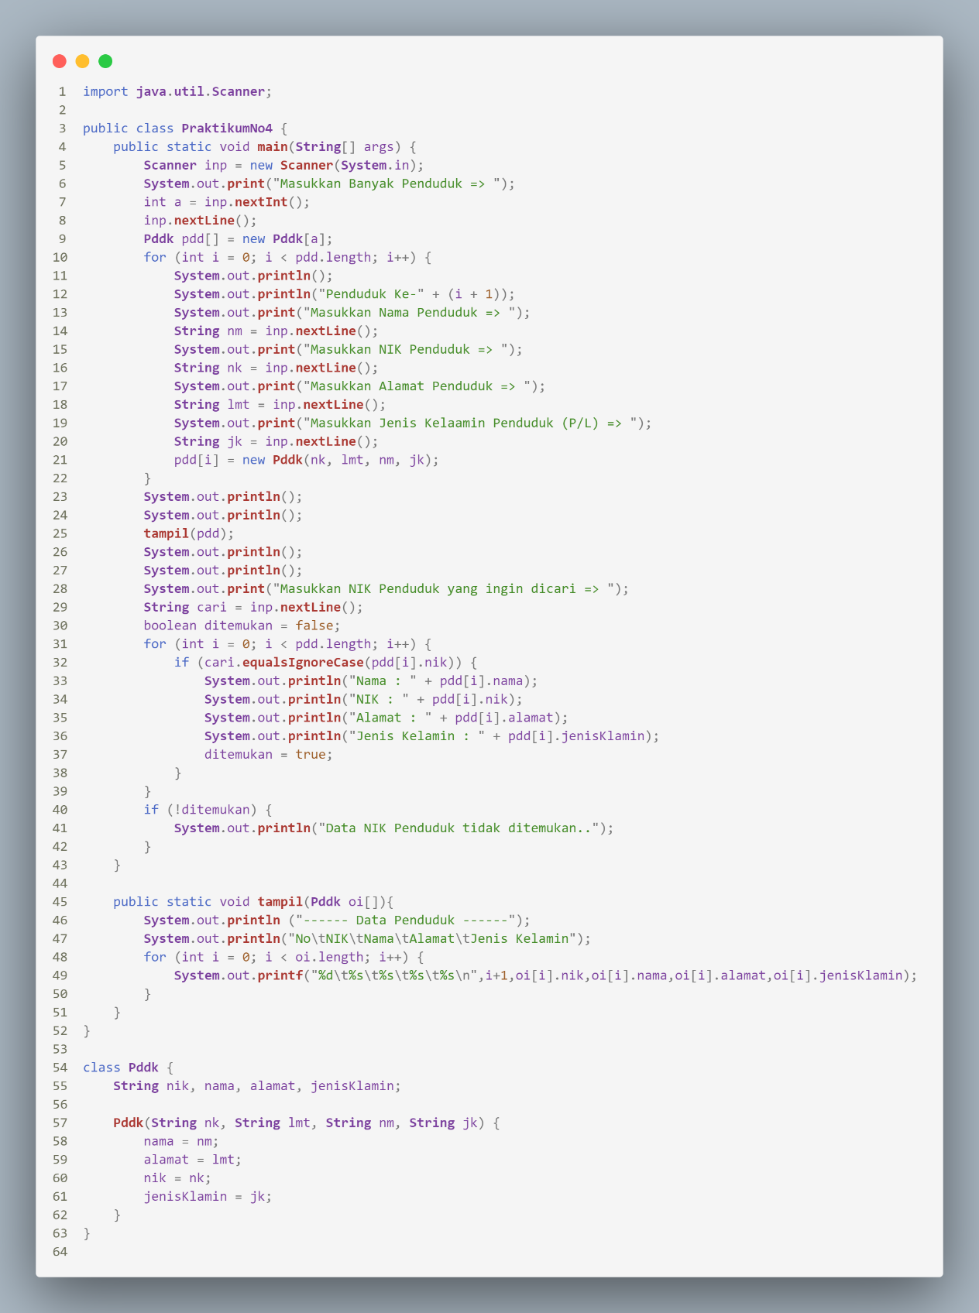

Berikut adalah hasil outputnya

